离心式加湿器设备

BBC-ABS2

安装和操作说明

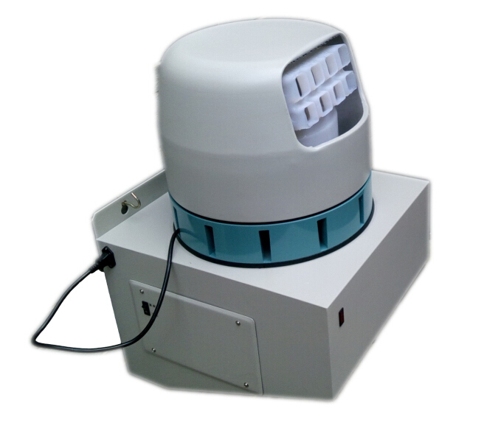

专 业 缔 造 舒 适 性 、工 艺 性 的 环 境 文 明 ！

目 录

1、简介

1.1 前言 ................................................................................................................01

1.2 加湿器结构......................................................................................................01

2、工作原理...................................................................................................01

3、安装

3.1 设备定位.........................................................................................................02

3.2 设备安装.........................................................................................................02

3.3 水路连接.........................................................................................................02

3.4 电路安装..........................................................................................................03

4、调试、操作、停机

4.1 调试 操作.......................................................................................................04

4.2 停机..................................................................................................................04

5、维修

5.1 机器维修重要性............................................................................................04

5.2 拆卸步骤........................................................................................................04

5.3 清洗................................................................................................................05

5.4重新组装..............................................................................................................06

6、故障排除

6.1 故障......................................................................................................06

7、技术规格

7 .1 技术数据.........................................................................................................08

7.2 工作条件..........................................................................................................08

1 简介

1.1 前言

感谢并祝贺你使用本公司产品，您所使用离心加湿器，它可以满足你对空气湿度的各种要求，并以自身精良的品质和卓越的功能，给您带来极大的工作便利和舒适的享受。

我公司产品的特点表现在

--- 足够大的加湿量

--- 结构合理坚固

--- 节能耗电量低

--- 操作及维修简便

--- 安装简单

在您安装和使用本加湿器之前，请仔细阅读本说明书的内容，并按要求进行操作，它将有助于设备的安全可靠地运行。

1.2 加湿器结构

加湿器主要由以下不见组成

--- 雾化器 （加湿器机头）

--- 雾化器基座 （加湿器机座）

--- 雾化过滤器 （1 平板过滤器、2 袋式过滤器）

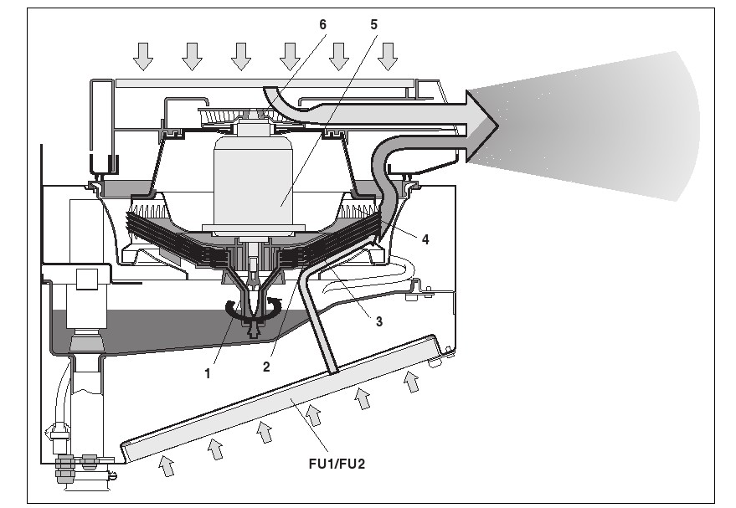
2 工作原理

离心加湿器根据机械雾化原理工作水槽
内的水被吸水嘴吸入，通过风扇盘和旋转盘甩
到雾化格栅上产生微小的水颗粒，风扇盘通过
基座下面吸入室内空气，空气通过过滤器形成
汽化把颗粒带到雾化器出风口，在机头中，风
机从雾化器上吸入周围空气，沿着一定的路径
到达出口，二次进风带走水雾并送到空气中。

雾化器有免维护电机提供动力，可有外接湿度控制器控制。

3 安装
离心加湿器极易安装，但也应该由有过培训的人员来完成。

3.1 设备定位

---- 离心加湿器是按照壁挂式设计，安装点必须有足够的强度，以确保机器安装牢固。

---- 确定设备的安装位置，以便水雾能够自由的吹散到空气中，出风口前方10米以上不得有障碍物，否则将会导致雾流在障碍物上形成冷凝水滴下或流下。

---- 由于湿空气比干空气轻，因此，必须保证设备与屋顶天花板间的最小间距，防止物流在天花板上结露。

---- 设备安装时，要保证有足够的维护空间，同时要保证设备出入的方便，维护时不会出现意外事故。

---- 如果设备室面对面安装，要确保之间的最小距离不少于15米或者更大。

---- 将雾流附近的冷水管隔离，防止形成冷凝水滴落，工作过程是机器会吸收周围空气的热量，因此雾流不能直接对着人。

---- 为确保机器正常工作，基座必须水平。外置湿度控制器的定位为确保加湿器的正确控制，安装时请遵照湿度控制器的安装说明

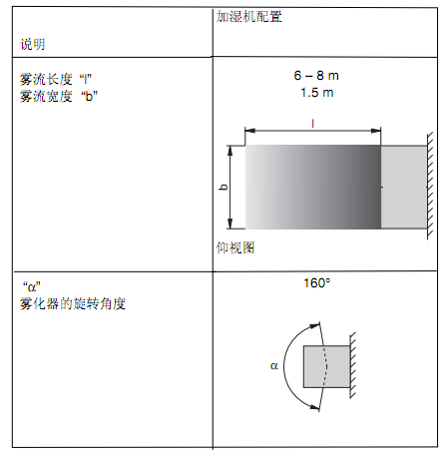
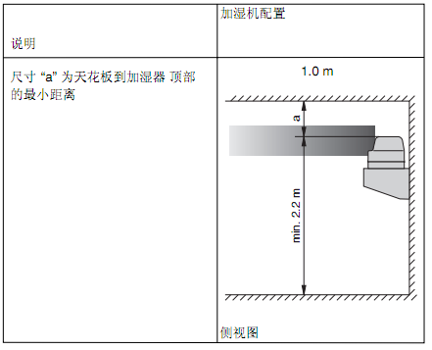

3.2 设备安装

因为该设备通常安装在相对比较高的位置，请遵守行业安全标准，为保证安装人员安全以及设备的正常，请使用固定的安装平台，安装时至少2人或以上请使用随机配备的膨胀螺栓，基座挂牢后一定要教平该设备，

3.3 水路连接

使用内径为4毫米，外径6毫米的耐高压管连接水源，（随机配备）将水管一端连接到基座的进水口上，另一端接入干净的水源，如有必要可连接一个过滤截水阀，如有需要可与本公司货代理商联系。

允许供水压力范围：.01---0.6Mpa(无冲击)
允许供水温度范围：3---35摄氏度

关于水质
本设备只能用饮用水，由于空气中有很多细菌，所以不允许使用暴露在外界的水。在水质很差的情况下，建议用软化水，所以连接处应该用不锈钢或者塑料材质，不要在水里面添加任何的消毒剂，否则会随着雾气排放到空气中，可能会引起各种呼吸和皮肤问题。

3.4 电气连接

所有有关电气安装的工作必须由由资格的人员来完成，并遵守当地有关电气安装的规定。

电源连接，根据电路图连接电源是，注意一下几点，

--- 必须使用单线空气开关和保险（最大10A慢熔）
--- 电源线最小截面：3*1.5平方
--- 加湿机必须使用接地线，在没有可靠的保护装置时不能使用无接地保护的电源，断开机器内的任何接地线或者未连接接地保护都会导致机器设备发生危险。

外部湿度控制器的安装及连接
外部湿度控制器的安装在机器的左侧，外置取决于连接线的长度，湿度探头的位置，可根据现场位置而定，全部固定好后，将湿度控制器的连接线与主机拧好。

4 调试 操作和停机

4.1 调试 操作

完成以上工作后，加湿器准备工作就绪，如果机器安装好，就可以截图电源，并进行设置。
---- 打开供水阀
---- 在外接湿度控制器上设置需要的相对湿度值，（湿度控制器内有说明）
---- 打开用户电源开关，此时设备会直接向水槽内注水，至达到工作水位
现在加湿器已经准备就绪，由于此款加湿器安装了”主机”和“湿控”开关，当开关处于主机位置，此时的加湿器正常工作，在没有外界干预或者断电、断水的时候，设备会一直工作；当开关处于湿控位置，只有当外界湿度低于湿度控制器设定的数值时，才会工作，外界湿度高于湿控器设定数值时，设备将停止工作。

4.2 停机
当加湿器需要停机时，需要进行一下操作
--- 断开加湿器电源，并保证机器不会意外启动，
--- 停机后，如需要拆卸机器，必须要等待15h以上，等内部电量释放完，在进行操作
--- 关闭水源

5. 维护

5.1 维护的重要性
有空气和水的地方，就会有生物的存在，由于周围空气中含有各种微生物和各种细菌，它们会混入空气加湿器的水槽以及其他部位上，并不断的繁衍滋生

加湿器的雾化头会把这些繁衍的细菌、微生物和谁一起释放到空气中，如果空气中的微生物浓度过高，会引起呼吸道疾病，正确的清洗维护=卫生=最少的细菌繁衍=员工健康

5.2 拆卸步骤
清洗间隔和范围
为保证加湿器的安全、卫生的运行，必须按照以下三种情况和时间进行维护，严重污染环境（如纺织车间、印刷车间、造纸冶金和木材加工业）清洗间隔1---2周；中度污染环境（食品行业，烟草行业的储存间）清洗间隔2—4周，轻度污染（花房、精密仪器、电子设备车间等），清洗间隔4---8周。

定期检查

--- 一次定期检查大约需要15分钟，每周要检查一次，包括以下部件，

--- 检查过滤器是否已经污染，如果需要，进行清洗或更换。袋式过滤器的口袋变得通风不畅，表示过滤器已经严重污染，需要更换。
--- 清洗水槽， 水槽中有沾泥状表示有微生物滋生，需要清洗。

--- 检查一下部件，浮子开关，吸水嘴和排水管，可根据需要进行清洗。

定期清洗

--- 清洗工作所需的时间取决于机器的工作时间和环境，按照正常维护一般清洗时间要30分钟，可根据现场情况对各个部件进行清洗，清洗不需要专业人员，根据现场情况参照说明书一般人员即可操作。

注意事项

--- 在拆洗过程中，由于机器是安装在高空，维修时一定要使用平台，人不具备平台，也必须要用人资梯凳，不要用直梯

拆解程序
--- 摘除过滤器，将基座底部的锁钩转到一测，向下拆下过滤器，

--- 出水槽的拆卸，将连接杆上的锁钩转向一侧，摘下连接杆，谢谢排水管的管箍，拔下储水槽下面的排水管并从储水槽的连接处移向一侧，从下面去除储水槽。

5.3 清洗
清洗时，确保不能损坏组件，一旦损坏不但影响加湿量，更影响机器动平衡失调，可以用棉纱或者海绵蘸肥皂水清洗基座内部的部件及雾化器上的部 件，然后再用是抹布擦洗几次，
如果灰尘粉末已经在机器的表面形成硬壳，用一块浸泡过酸溶液（浓度8%的甲酸溶液）的抹布擦拭，也可以将算溶液留在污垢的部件上一会，然后在擦拭。

注意，在清洗过程中要确保不要把水或者各种溶液进入电机。

空气过滤器的清洗

如果过滤器只是轻微污染，只需要用吸尘器清洗过滤器的表面，如果是严重污染，就得要更换过滤器（可向厂商索购）过滤器的使用寿命不能超过一年，在恶劣的环境下，使用寿命会相应的减少，必须使用干燥的过滤器，潮湿的过滤器会助长微生物细菌的滋生。

5.4 加湿器的重新组装
--- 重新组装以前，所有不见得完整性胡完好性，特别是浮子开关，如有损坏应立即更换。
--- 安装储水槽，将储水槽上有排水口的一侧插入基座内，唾弃储水槽，确保储水槽卡在基座上，锁住两个锁钩，确保已经安装到位，将排水管与储水槽连接好。
--- 安装空气过滤器，从下面将过滤器装入基座内，锁紧锁钩，上下移动以确保已经锁紧。
--- 安装雾化器，组装旋转盘组件，吧分配套装在导向盘上，然后把旋转盘和风扇盘分别组装到分配套上。润滑电机轴和轴端螺纹，（用硅基脂货非水溶性润滑脂），再将旋转盘组件安装在电机上，（注意开口销的位置方向）将旋转盘组件固定好，然后将吸水嘴按顺时针方向拧在电机上，用手拧紧。然后小心的将雾化格栅套在电机支架上，并将弹片卡入螺钉上，再将集水盘放在基座上面，小心的将雾化头放在基座上，并转到需要的方向。

5.5 故障原因及排除

6 故障排除

关于故障排除的注意事项
故障排除之前，必须先将加湿器停机，应确保机器是在断电状态，并且关闭水源，涉及到控制板只能有合格的经过培训的人员来排除。
更换保险管
控制板上的电器组件容易被静电放电击穿，因此维修控制板时，必须采取适当的措施（如静电释放保护），防止电器元件损坏。
松开面板的6颗螺钉，小心抬起电气箱盖，从盖上八下接地线，更换控制板上的保险管F1、F2、F3，相匹配的规格如下：
--- 雾化器保险管F1

电源电压220...240V, 7A, 慢熔/额定电压250V。

电源电压100...115V, 10A, 慢熔/额定电压250V。

--- 主保险管F2

电源电压220...240V, 500mA, 慢熔/额定电压250V。

电源电压220...240V, 630mA, 慢熔/额定电压250V。

--- 次保险管F3: 2A 慢熔/额定电压250V。

小心！不要使用旧的保险管，不要短接，按照顺序更换保险管，接上地线，然后用6颗螺钉拧紧电器箱盖。

6.1 故障

下表中列出了加湿器在工作中可能出现的故障现象，故障产生的原因以及相应的排除方法

故障现象 | 故障原因 | 排除方法
雾化器不工作，红色指示灯闪烁。 | 过滤器的微动开关断开。  ---过滤器未安装或安装不正确。  ---微动开关损坏。  储水槽的水位太高或无水。  ---水源关闭或过滤截水阀堵塞。  ---进水电磁阀未接通电源或损坏。  ---浮子开关卡死或结垢。 | --- 正确安装过滤器。  ---检查微动开关 ，并更换。  ---检查水源和过滤截水阀。  ---检查进水电磁阀如有必要进行更换。  ---检查浮子开关。如有必要进行清洗或更换。
雾化器不工作，红色指示灯持续闪亮。 | 储水槽的水位过高，安全浮子开关启动。  ---水位浮子开关卡死或结垢严重。  ---由于水管中有空气，储水槽中水位震荡剧烈。 | --- 检查水位浮子开关。如有必要进行清洗或更换。  --- 注意：可能在刚开始工作或排水以后发生。  注意：当故障排除以后，断开电源约10秒钟，让故障灯复位 。
电源接通以后，基座的水形成漩涡。 | 电缆线被压在雾化器下面。 | 拿出被压住的电缆线。
雾化器不工作 | ---用户电源开关在“Off”位置。  ---基座控制板上的保险管损坏。 | ---将用户开电源开关置于“On”。  ---更换保险管
雾化器一只运转，不能靠降低设定的相对湿度数值关机。 | ---空气湿度太低（<45%rh）。  ---湿度控制器损坏； | ---直至相对湿度达到设定的数值。  ---检查湿度控制器，如有必要进行更换。
湿度控制器不能开。雾化器不工作。 | ---空气湿度过高（大于95%rh）。  ---湿度控制器损坏。  ---湿度控制器设置不正确 | ---直至相对湿度降低设定值。  ---检查湿度控制器，如有必要进行更换。 ---正确设置湿度控制器设定值。
环境有加湿需要，但加湿器不运转。 | ---控制板上的保险管损坏。  ---到湿度控制器的连接断了。  ---雾化器和基座的电缆没有连接。  ---电机过热保护 | ---更换控制板保险管。  ---检查连接导线。  ---把雾化器的电缆插到基座上。  ---检查雾化器（电机必须自由灵活转动）。如有必要进行清洗。请与我司联系。
不能达到设定的相对湿度值，雾化器一直运转。 | ---空气过滤器太脏。  ---室内面积太大。  ---雾化器的吸水嘴堵塞。  ---没有安装吸水嘴； | ---清洗空气过滤器。  ---与我司联系。  ---检查吸水嘴，如果必要进行清洗。  ---安装吸水嘴。
雾化器运行时噪音太大（可以听见电机噪音）。 | ---旋转盘组件安装的不正确。  ---吸水嘴松动。 | ---检查旋转盘组件，正确安装。  ---拧紧吸水嘴。

7 设备的技术参数

7.1 技术参数

产品名称 | BBC-ABS2
加湿量 | ≤ 9.0L/h
换风量 | 800m3/h
耗电量 | 290W
外形尺寸 | 465mm*500mm*700mm
重量（无水） | 28kg
储水槽容量 | 1L
供水压力 | 0.1-0.6/MPa (1.0-6.0bar)
供水连接 | 外径6mm/内径4mm水管，G3/8”或G1/2”外螺纹接头
排水连接 | 内径35mm
电机 | 带过热保护的免维护电机
湿度控制 | 外界湿度控制器

7.2 工作条件

温度范围：2--40℃

湿度范围：0--98%rh

水质： 自来水，如果水中矿物质含量太高，（>15dH,，>27）时，建
议使用软化水

空气： 如果空气很脏，建议是用袋式过滤器，空气一般可使用平板式过
滤器。

东莞市宝博城实业有限公司
TEL:0769-89830118 89830119
FAX:0769-89830123
邮箱:bbc@ebobc.com bob.chen@139.com
网址:www.ebobc.com
地址:广东省东莞市南城区高盛科技园E座205-208

